

**РОССИЙСКАЯ ФЕДЕРАЦИЯ**

**АДМИНИСТРАЦИЯ МАНИНСКОГО СЕЛЬСКОГО ПОСЕЛЕНИЯ**

**КАЛАЧЕЕВСКОГО МУНИЦИПАЛЬНОГО РАЙОНА**

**ВОРОНЕЖСКОЙ ОБЛАСТИ**

**ПОСТАНОВЛЕНИЕ**

от «04» июля 2024 года № 42

с. Манино

**О внесении изменений в постановление администрации Манинского сельского поселения Калачеевского муниципального района Воронежской области от 02.12.2021 г. № 72 «Об утверждении Положения об организации и осуществлении первичного воинского учета граждан на территории Манинского сельского поселения Калачеевского муниципального района Воронежской области»**

В соответствии с Постановлением Правительства от 27.11.2006 № 719 «Об утверждении положения о воинском учете», рассмотрев протест прокуратуры Калачеевского муниципального района от 28.06.2024г № 2-1-2024, администрация Манинского сельского поселения Калачеевского муниципального района Воронежской области **п о с т а н о в л я е т:**

1. Внести в постановление администрации Манинского сельского поселения Калачеевского муниципального района Воронежской области от 02.12.2021 г. № 72 «Об утверждении Положения об организации и осуществлении первичного воинского учета граждан на территории Манинского сельского поселения Калачеевского муниципального района Воронежской области» следующие изменения:

1.1. В Положении:

1.1.1. Пункт 3.3. Раздела III Положения об организации и осуществлении первичного воинского учета граждан на территории Манинского сельского поселения Калачеевского муниципального района Воронежской области изложить в новой редакции:

«3.3. Выявлять совместно с органами внутренних дел граждан, проживающих или пребывающих (на срок более 3 месяцев), в том числе не имеющих регистрации по месту жительства и (или) месту пребывания, на территории, на которой осуществляет свою деятельность орган местного самоуправления, и подлежащих постановке на воинский учет».

1.1.2. Пункт 3.7. Раздела III Положения об организации и осуществлении первичного воинского учета граждан на территории Манинского сельского поселения Калачеевского муниципального района Воронежской области изложить в новой редакции:

«3.7. Своевременно вносить изменения в сведения, содержащиеся в документах первичного воинского учета, и в течение 10 рабочих дней сообщать о внесенных изменениях в военный комиссариат Калачеевского и Петропавловского районов Воронежской области по форме, определяемой Министерством обороны Российской Федерации».

2. Опубликовать настоящее постановление в Вестнике муниципальных правовых актов Манинского сельского поселения Калачеевского муниципального района и разместить на официальном сайте в сети Интернет.

3. Контроль за исполнением настоящего постановления оставляю за собой.

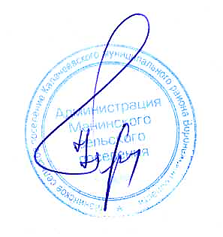

Глава Манинского

сельского поселения С.Н. Борщев